新疆兵团第九师2023年度

部门决算分析报告

目 录
一、本地区经济社会发展情况分析 1
（一）经济发展情况。 1
（二）财政收支运行情况。 3
二、本地区部门收支余情况分析及预算绩效情况 3
（一）部门收入、支出及结转结余情况。 5
（二）部门收入、支出预决算对比情况。 10
（三）部门决算收入、支出和结余结转的特点和问题。 13
（四）针对本地区部门预算执行特点及存在问题提出对策建议。 15
（五）本地区预算绩效管理工作开展情况。 15
三、本地区与预算支出相关的其他信息分析 16
（一）资产负债情况。 16
（二）机构人员情况。 16
四、本地区部门决算管理工作 28
（一）本地区部门决算工作情况总结。 29
（二）本地区部门决算工作下一步计划。 29
（三）对部门决算管理工作的意见和建议。 29

一、经济社会发展情况分析
（一）经济发展情况。
2023年，在兵团党委的坚强领导下，师市上下坚持以习近平新时代中国特色社会主义思想为指导，高标准高质量开展习近平新时代中国特色社会主义思想主题教育，全面贯彻党的二十大精神，完整准确全面贯彻新时代党的治疆方略和党中央对兵团定位要求，坚持稳中求进工作总基调，完整准确全面贯彻新发展理念，主动服务和融入新发展格局，统筹发展和安全，加快推动经济高质量发展，师市经济运行总体平稳，经济实力进一步增强，农业生产再创佳绩，工业生产稳中有进，固定资产投资较快增长，就业形势保持稳定，人民生活持续改善，发展质量稳步提升。
1.经济平稳健康发展。2023年预计实现生产总值74.2亿元，同比增长8%；完成固定资产投资41.2亿元，同比增长18%；规上工业增加值3.25亿元，同比增长20%；社会消费品零售总额20.6亿元，同比增长13%；一般公共预算收入3.12亿元，同比增长28.72%；居民人均可支配收入3.66万元，城乡差距进一步缩小；城镇登记失业率控制在4%以内。
2.产业发展不断向好。一是优化提升第一产业。突出抓好种植业生产。坚决守住粮食安全，粮食作物播种面积74.24万亩，完成下达目标任务的100.3%，团结农场“干播湿出”矮密早关键技术冬小麦高产示范田亩产达783.5公斤，打破了2022年小麦单产742公斤纪录，再创小麦高产佳绩。新建和改造提升高标准农田5.77万亩，总投资9503万元。突出抓好畜牧业发展。有序稳步推进草原畜牧业转型升级试点项目和畜禽粪污资源化利用整县推进项目的建设，投入资金2.5亿元，其中撬动社会资本1.4亿元。突出抓好特色产业发展。成功获批170团国家级（沙棘）产业强镇，兵团级现代农业（种业）产业园。落实制种玉米面积14.12万亩（其中地方2.66万亩），实现产值近4亿元。新增沙棘面积2.7万亩，沙棘苗圃300亩，实现产值1亿元，同比增长42.8%。2023年定植各类设施作物7100座，生产果蔬8.1万吨，实现产值3亿元，同比增长6.7%。新增2家兵团级农业产业化龙头企业，培育25家产加销合作社。力争实现农产品加工产值与农业总产值比达到1.6：1。推动实施农业农村领域“双百工程”项目31个，完成投资4.72亿元。二是加快发展第二产业。扎实做好要素保障，落实甜菜、番茄等作物面积，保障绿翔糖业、鸿翔番茄等公司生产原料供应。落实稳经济一揽子政策，指导帮助洪顺建材、瑞磊建材、锡伯图商贸、锡伯图融合农业四家企业兑现招商引资优惠政策资金110万元。推动工业转型升级，引导绿翔糖业投资4160万元进行设备改造升级，珍果饮食品科技新增榨油生产线一条。全力提升服务效能，落实《九师服务工业企业高质量发展实施方案》，助力鸿翔番茄番茄丁项目开工建设。新能源取得新进展，新疆农垦166团7万千瓦光伏项目、中核170团20万千瓦风力发电及配套储能项目落地，计划2024年底全部并网发电。建筑业取得新成效，吸引兵团建工集团等优势企业落户，实现产值14.6亿元。三是升级发展第三产业。聚焦扩大内需，提振消费信心。组织开展促消费活动共计180余场次、带动消费近1亿元；数字化电商产业园正式运营，已入驻企业38家，辖区网络销售总额为1.56亿元；争取1100万元支持2023年县域商业体系项目建设。促进旅游业提质升级，全力打造“云上花海 红色白杨”文旅品牌，先后组织“云上花海 红色白杨”文化旅游节、国潮音乐节、第五届山花节、第二届桃花节等系列主题活动和200余场各类文体旅活动。实施“云上花海 红色白杨”冬季文化旅游节，保持文旅消费热度不减、人气不降。大力支持市场主体发展，兑现文旅品牌创建奖补资金94万元。全力推进161团和裕民县联创国家5A级小白杨文化旅游区，筹集3000万元资金推动景区提升改造。累计接待游客283.81万人，同比增长109.01%，实现旅游收入12.92亿元，同比增长101.22%。
3.多举措狠抓招商引资。突出管理抓带动。师市成立14个招商引资小组，全年累计组团外出140批次，共签约项目131个，总签约金额597.13亿元。搭建平台抓拓展，在招商方式上下功夫。充分运用线上“数字化招商平台”，已成功签约项目33个；充分运用重点展会以及重大考察活动开展招商推介，通过招商推介形式签约项目17个，签约金额共计46.9亿元。强化服务抓环境。建立动态联系包保制度，推动解决项目落地建设问题；修订完善《第九师白杨市招商引资项目前置会商机制》《第九师白杨市招商引资优惠政策（修订）》《第九师白杨市支持生产性服务业发展相关扶持政策》等多项政策和制度，在招商引资和招才引智上打造政策洼地；按照程序为落地企业兑现2022年招商政策资金1105.2万元，为各团场兑现2023年季度招商考核激励资金510万元，进一步加强企业投资信心，提高团场招商积极性。2023年完成招商引资实物量22.37亿元。
4.民生保障扎实有力。统筹经济发展和民生保障，将师市一般公共预算支出的84.4%用于保障和改善民生。坚持就业优先战略。全面落实各项就业惠民惠企政策，推动就业形势保持总体稳定。实现城镇新增就业3216人，完成兵团下达目标任务的100.5%；帮助就业困难人员实现就业400人，完成兵团下达目标任务的100%；开展各类职业技能培训4800人次，完成兵团下达目标任务的100%。累计发放社会保险补贴、公益性岗位补贴等各类就业创业补贴资金4565.64万元，惠及企业92家、劳动者7571名。办好人民满意的教育。学前三年毛入园率达到110%，小学净入学率100%，义务教育巩固率达到100%。强化科研兴教，实现“教、学、研”一体推进，成功申报2023年兵团级课题4个，2023年师级课题开题20个，参与教师168人。彰显教育成效，166团中学朱军老师入选新时代中小学学科领军教师培养计划；职业技术学校伏玮丽老师入选“天山英才”教育领军人才培养计划；163团中学、165团中学分别获批全国“第三批、第四批乡村温馨校园建设典型案例学校”。提升医疗服务水平。加强师医院重点专科建设，投入兵团疫情防控补助资金1500万元用于购置医疗设备，提升专科服务能力，新增6个师级重点专科。落实“十大民生实事”，常住居民免费健康体检4.62万人，其中65岁以上老年人体检0.91万人。强化社会兜底保障。织密扎牢社会救助安全网，累计发放各类补贴1335万元。提升救助服务效能，为低保、特困、孤儿和事实无人抚养儿童发放一次性生活补贴179.02万元。养老、医疗、生育等保险参保人数均完成兵团下达目标任务，新增人口参保率100%。
5.持续深化重点领域改革。一是持续深化团场综合配套改革。完善《第九师连队职工管理实施细则》。做好143项行政权力事项的团场授权承接工作，提升政务服务效能。改造10个团场便民服务中心，提升工作人员业务水平，推进兵团一体化政务服务平台向团场延伸。健全完善团场国有资产管理体制，全面完成团场资产管理公司组建工作，盘活团场闲置资产5.34亿元。完善团场财税管理体制，制定《关于进一步推进师市以下财政体制改革的实施方案》。推动落实促进连队经济的各项政策举措，发展壮大连队经济。二是进一步深化国资国企改革。以深化巩固国企改革三年行动为抓手，制定师市国有企业振兴方案，推动国有资本和国有企业进一步做强做优做大。健全市场化经营机制，制定目标薪酬考核方案，明确年度经营目标，有效发挥薪酬考核“指挥棒”作用，提高企业负责人生产经营积极性。积极盘活师团闲置资产，起草了行政事业单位经营性资产盘活方案、师企带团企帮扶活动方案等文件，盘活存量资产，激发市场活力。三是有力推进开发区改革。制定印发《巴克图经济技术开发区绩效考核管理办法(试行)》《第九师巴克图经济技术开发区高质量发展三年行动方案（2023-2025年）》。巴克图投资开发运营有限公司完成公司改革事项。四是统筹推进重点领城改革。根据兵团党委统一部署，有序推进教育、卫生、科技、文化领域以及电力体制等各项改革，并取得积极成效。
- 财政收支运行情况。
1.一般公共预算执行情况
2023年，九师一般公共预算收入31211万元，完成预算的189%，同比增长28.7%。其中：税收收入14354万元，同比增长81.2%；非税收入16857万元，同比增长3.3%。上级补助收入341850万元，一般债券收入32930万元，动用预算稳定调节基金15243万元，调入资金4245万元，上年结转54977万元，收入总计479866万元。九师一般公共预算支出377267万元，同比下降5.1%。加上上解支出11791万元，安排预算稳定调节基金14682万元。支出总计403740万元。收支相抵，年终结余76126万元，全部为结转下年支出，当年收支平衡。
2.政府性基金收支完成情况
2023年，九师政府性基金收入85159万元（含上级补助收入16106万元，本级收入7053万元，债转贷收入62000万元），比上年增加12803万元，同比降低17.69%。政府性基金支出63836万元，比上年减少1642元，同比降低2.51%。加上年结余8602万元，年终滚存结余14006万元，扣除结转下年支出6535万元，年末滚存净结余7471万元。
3.国有资本经营预算收支完成情况2023年，国有资本经营预算收入17279万元，比上年增长183.12%。国有资本经营预算支出15009万元，主要为解决历史遗留问题改革资金772万元。团场国有企业注册资本13770万元。
二、部门收支余情况分析及预算绩效情况
（一）部门收入、支出及结转结余情况。
2023年，本年收入458961.07万元，较上年491795.99万元，减少19064.93万元，下降3.88%。本年支出456772.12万元，较上年493874.7万元，减少23332.58万元，下降4.72%。本年结转3810.7万元，较上年1621.75万元，增加2188.95万元，增长135.74%。
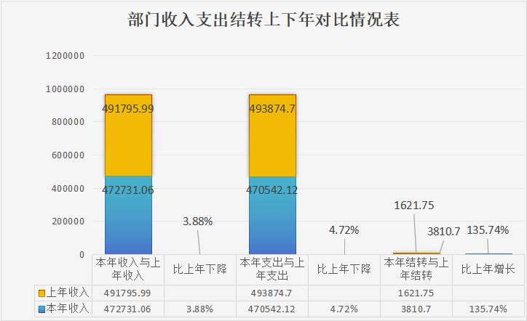
本年收入减少原因：主要是第九师边防基础设施建设项目—2021年中央基建投资、2022年边境地区转移支付专项基础设施建设资金、中共第九师白杨市党委党校（行政学院）基础设施建设项目、2022年车辆购置税收入补助地方第九师白杨市-乌拉斯公路建设项目、第九师国土绿化试点示范项目-中央财政补助等重大项目、第九师161团辖区边境巡逻路提升改造项目-2022年中央基建投资、兵团第九师草原畜牧业转型升级项目-2022年中央基建投资、2022年车辆购置税收入补助地方-农业农村公路提升改造工程项目等重大项目减少，本年主要是白杨市重大项目前期费，新建项目减少，本年减少团场成立国资公司注册资本金减少。

- 收入、支出和结转结余分资金来源和资金性质分析
- 按资金来源分析
本年收入458961.07万元，其中：财政拨款收入416729.65万元，较上年465914.35万元，减少49184.7万元，下降10.56%；事业收入22941.38万元，较上年19035.53万元，增加3905.85万元，增长20.52%；其他收入19290.04万元，较上年6846.11万元，增加12443.93万元，增加181.77%。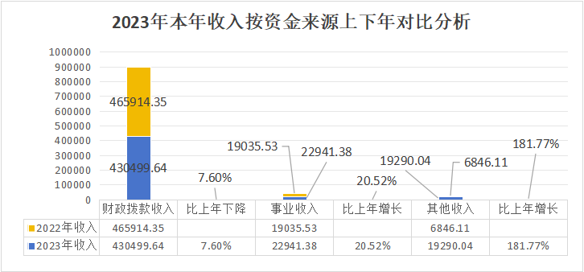
本年支出458961.07万元，其中：财政拨款支出416729.65万元，较上年42231.42万元，减少374498.23万元，下降9.20%；非财政拨款支出42231.42万元，较上年27842.1万元，减少14389.32万元，减少51.68%。
本年支出减少的原因：主要是第九师边防基础设施建设项目—2021年中央基建投资、2022年边境地区转移支付专项基础设施建设资金、中共第九师白杨市党委党校（行政学院）基础设施建设项目、2022年车辆购置税收入补助地方第九师白杨市-乌拉斯公路建设项目、第九师国土绿化试点示范项目-中央财政补助等重大项目、第九师161团辖区边境巡逻路提升改造项目-2022年中央基建投资、兵团第九师草原畜牧业转型升级项目-2022年中央基建投资、2022年车辆购置税收入补助地方-农业农村公路提升改造工程项目等重大项目减少，本年主要是白杨市重大项目前期费，新建项目减少，本年减少团窗成立国资公司注册资本金减少。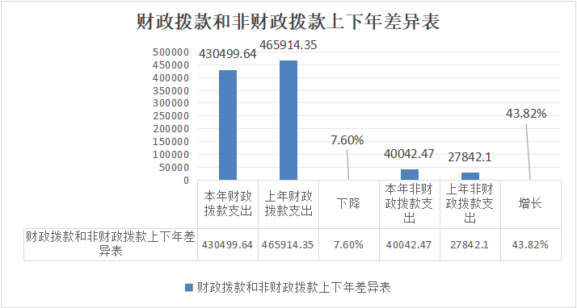
本年结转3810.7万元，其中：财政拨款结转0万元，较上年0万元，无增减变动；非财政拨款结转3810.7万元，较上年1621.75万元，增加2188.95万元，增长134.97%。本年结转资金增加的主要原因：医院的医疗收入、学校的课后托管服务费、水利局的水费等。
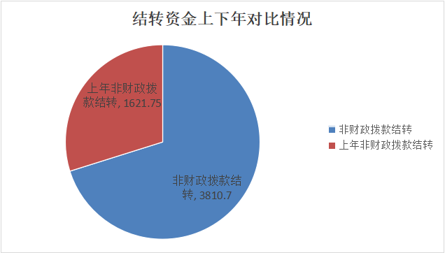

（2）按资金性质分析：本年支出456772.12万元，其中：基本支出111844.63万元，较上年106102.32万元，增加5742.31万元，增长5%；项目支出340403.74万元，较上年385912.65万元，减少45508.91万元，下降13.37%,经营支出4523.74万元，较上年1859.72万元，增加2664.02万元，增长14.3%。
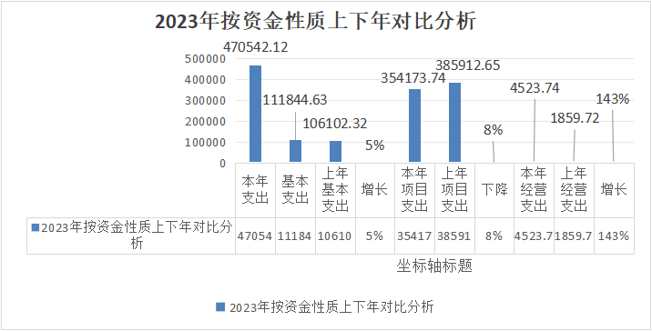
本年结转3810.7万元其中：基本支出结转3695.2万元，较上年1525.32万元，增加2169.88万元，增长142%；项目支出结转115.5万元，较上年96.43万元，增加19.07 万元，增长20%。
项目支出结转增长主要原因是：医院的医疗收入、学校的课后托管服务费、水利局的水费等。
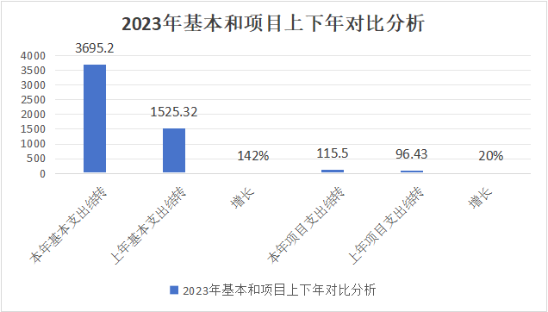
2.收入、支出和结转结余分预算管理级次分析。本年收入458961.07万元，其中：师本级297816.31万元，较上年290972.78万元，减少6843.53万元，减少2.36%；团场161444.76万元，较上年200823.2万元，减少39378.44万元，下降20%。
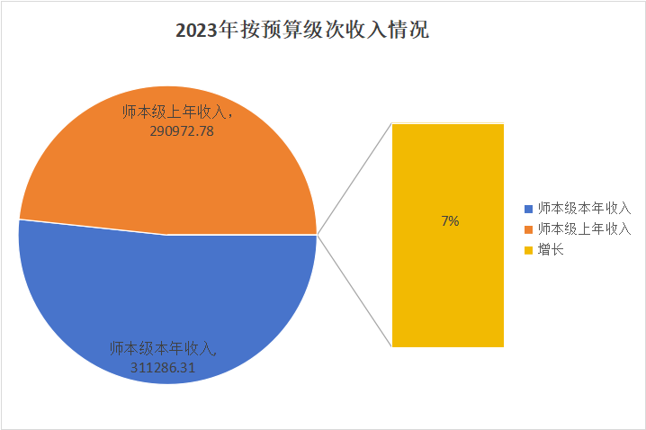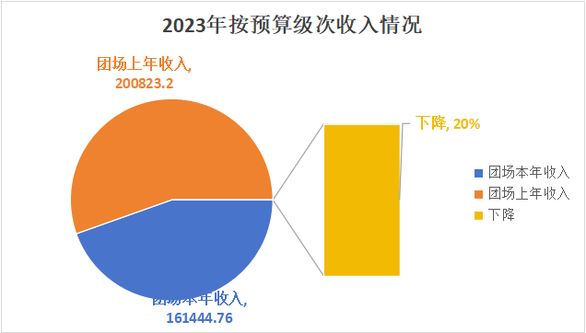

本年支出456772.12万元，其中：师本级295580.94万元，较上年292966.57万元，减少2614.37万元，增长0.89%；团场161191.18万元，较上年200908.13万元，减少39716.95万元，下降19.77%。
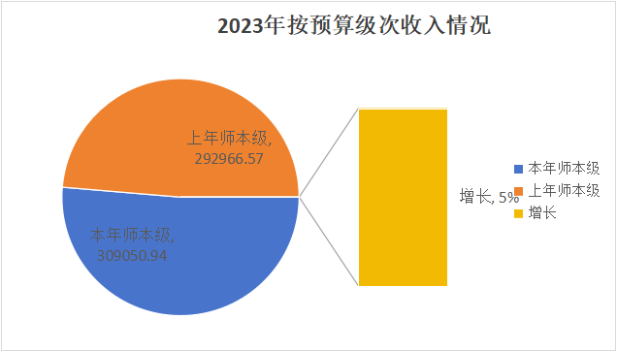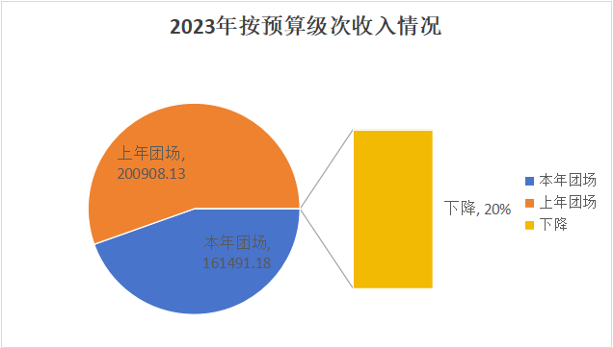
本年结转3810.7万元，其中：师本级3810.7万元，较上年1575.32万元，增加2235.38万元，增长142%；团场0万元，较上年46.43万元，减少46.43万元，下降100%。医院的医疗收入、学校的课后托管服务费、水利局的水费等。

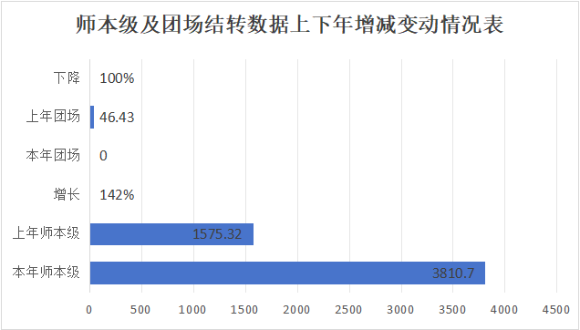
3．收入、支出和结转结余分功能分类科目及经济分类科目分析。
（1）按功能分类科目分析
2023年，本年收入458961.07万元，较上年491755.99万元，增加144873.3万元，增长31.57%。按照功能分类科目分析如下：

表1:2022-2023年本年收入按功能分类科目分析
单位：万元
年度 | 2022年 | 2023年 | 增减额 | 增减比率
合计 | 491,755.99 | 472,731.05 | -19024.94 | -3.87%
201一般公共服务支出 | 24,594.67 | 11990.28 | 12604.39 | 20.33%
203国防支出 | 3,241.47 | 3,651.35 | -12248.11 | -377.86%
204公共安全支出 | 48,177.38 | 35,478.34 | 22942.3 | 47.62%
205教育支出 | 27,749.03 | 42,949.63 | 2510.19 | 9.05%
206科学技术支出 | 1,657.08 | 1,527.82 | 662.05 | 39.95%
207文化旅游体育与传媒支出 | 17,652.28 | 6,092.57 | 13077.25 | 74.08%
208社会保障和就业支出 | 53,441.04 | 51,380.72 | 12805.67 | 23.96%
210卫生健康支出 | 46,113.37 | 42,987.84 | 8935.2 | 19.38%
211节能环保支出 | 12,996.37 | 4,389.40 | 4208.73 | 32.38%
212城乡社区支出 | 91,847.08 | 81,808.83 | 65736.02 | 71.57%
213农林水支出 | 95,013.53 | 89,615.31 | 37724.51 | 39.70%
214交通运输支出 | 25,900.31 | 29,740.06 | 9719.08 | 37.52%
215资源勘探工业信息等支出 | 1,728.67 | 108.69 | -6355.53 | -367.65%
216商业服务业等支出 | 4,883.50 | 3,143.83 | 788.37 | 16.14%
217金融支出 | 1 | 2.50 | 1 | 100.00%
220自然资源海洋气象等支出 | 1,807.59 | 1,128.82 | 510.44 | 28.24%
221住房保障支出 | 7,708.85 | 11,790.29 | 1795.36 | 23.29%
222粮油物资储备支出 | 7,755.34 | 3,521.18 | 7547.8 | 97.32%
223国有资本经营预算支出 | 23 | 14,499.57 | 681.84 | 2964.52%
224灾害防治及应急管理支出 | 980.27 | 1,223.64 | -799.23 | -81.53%
229其他支出 | 18,484.16 | 21,930.40 | 5675.07 | 30.70%

2023本年支出456772.12万元，较上年493875.18万元，增加37103.06万元，增长7.51%。按照功能分类科目分析如下：

表2:2022-2023年本年支出按功能分类科目分析
单位：万元
年度 | 2022年 | 2023年 | 增减额 | 增减比率
合计 | 493875.18 | 470542.09 | -23333.09 | -4.72%
201一般公共服务支出 | 24611.75 | 11990.29 | 12621.46 | 4.67%
203国防支出 | 3241.47 | 3651.35 | 409.88 | 12.64%
204公共安全支出 | 48221.66 | 35461.31 | -12760.35 | -26.46%
205教育支出 | 27749.03 | 42949.63 | 15200.6 | 54.78%
206科学技术支出 | 1657.08 | 1527.82 | -129.26 | -7.80%
207文化旅游体育与传媒支出 | 17652.28 | 6092.57 | -11559.71 | -65.49%
208社会保障和就业支出 | 53441.04 | 51380.72 | -2060.32 | -3.86%
210卫生健康支出 | 47931.21 | 40769.39 | -7161.82 | -14.94%
211节能环保支出 | 12949.95 | 4435.82 | -8514.13 | -65.75%
212城乡社区支出 | 91856.6 | 81808.93 | -10047.67 | -10.94%
213农林水支出 | 95013.53 | 89615.31 | -5398.22 | -5.68%
214交通运输支出 | 25900.31 | 29740.06 | 3839.75 | 14.83%
215资源勘探工业信息等支出 | 1728.67 | 108.69 | -1619.98 | -93.71%
216商业服务业等支出 | 4883.5 | 3143.83 | -1739.67 | -35.62%
217金融支出 | 1 | 2.5 | 1.5 | 150.00%
220自然资源海洋气象等支出 | 1847.82 | 1128.82 | -719 | -38.91%
221住房保障支出 | 7708.85 | 11790.29 | 4081.44 | 52.94%
222粮油物资储备支出 | 7755.34 | 3521.18 | -4234.16 | -54.60%
223国有资本经营预算支出 | 23 | 14499.57 | 14476.57 | 62941.61%
224灾害防治及应急管理支出 | 980.27 | 1223.64 | 243.37 | 24.83%
229其他支出 | 18720.82 | 21930.4 | 3209.58 | 17.14%
本年结转3810.7万元，较上年1621.75万元，增加2188.95万元，增长134.97%。按照功能分类科目分析如下：
表3:2022-2023年本年结转按功能分类科目分析
单位：万元

年度 | 2022年 | 2023年 | 增减额 | 增减比率
合计 | 1638.82 | 3810.7 | 2171.88 | 132.53%
201一般公共服务支出 | 17.08 | 0 | -17.08 | -100.00%
204公共安全支出 | 131.48 | 148.51 | 17.03 | 12.95%
210卫生健康支出 | 1443.7 | 3,662.15 | 2218.45 | 153.66%
212城乡社区支出 | 0.14 | 0.04 | -0.1 | -71.43%
211节能环保支出 | 46.42 | 0 | -46.42 | -100.00%
（2）按经济分类科目分析
本年支出456772.12万元，较上年493874.70万元，减少37103.06万元，下降5%。按照经济分类科目分析如下：本年工资福利支出85985.95万元，较上年81652.68万元，增加4333.27万元，增长5%；商品和服务支出56195.49万元，较上年56571.37万元，减少375.88万元，下降1%；对个人和家庭补助支出67720.18万元，较上年78942.25万元，减少11222.07万元，下降14%；资本性支出（基本建设）63033.06万元，较上年88996.92万元减少25963.86万元，下降29%；资本性支出153771.53万元，较上年168489.38万元，减少14717.85万元，下降9%；对企业补助（基本建设）4900万元，较上年0万元，增加4900万元，增长100%；对企业补助13770万元，较上年17,625.59万元，减少3855.59万元，下降22%；其他支出1881.92万元，较上年1596.52万元，增加285.4万元，增长18%。
- 本地区“三公”经费、会议费、培训费等重点经济分类支出分析，进行上下年对比，人均支出情况分析等。
本年“三公”经费支出1530.88万元，较上年1302.11万元，减少228.77万元，下降18%。其中：因公出国（境）费用本年支出21.17万元，较上年0万元，增长100%；公务接待费本年支出232.45万元，较上年279.92万元，减少47.47万元，下降17%；主要是落实过紧日子压减三公经费支出；公务用车运行维护费660.58万元，较上年685.67元，减少25.09万元，下降4%；2022年师压减工作经费，加强过紧日子；公务公车购置本年支出616.68万元，较上年336.52万元，增加280.17万元，增长83.26%。主要是师公安局老旧车辆报废，为保障正常运行新购车辆较多。
本年会议费支出89.8万元，较上年54.16万元，减少了1.54万元，下降2.76%，主要因与上年对比增加线下会议。
本年培训费支出836.51万元，较上年554.28万元，减少58.38万元，减少9.53%，主要因受疫情影响，各单位线下培训减少。
本年年末在职人数3931人，人均工资福利支出16.63万元，其中：基本工资、津贴补贴、奖金、绩效工资人均13.41万元，养老保险、职业年金、医疗保险、医疗补助、其他社保缴费人均3.91万元，工资福利支出其他人均3.3万元。人均基本支出21.63万元，其中：人员经费人均17.61万元（工资福利支出人均15.32万元），公用经费人均5.22万元。主要是包括项目安排的公用经费，所以人均公用经费偏高。
（二）部门收入、支出预决算对比情况。
2023年度九师部门预算单位总收入预算数为316966.83万元，决算数460582.81万元，总收入预决算差异率49.65%。
其中：本年收入预算数为315344.3万元，决算数458961.07万元，本年收入预决算差异率49.91%；（其中：财政拨款收入预算数为416729.65万元，决算数416729.65万元，财政拨款收入预决算差异率57.09%；非财政拨款收入预算数为41293.06万元，决算数42231.42万元，非财政拨款收入预决算差异率2.27%）；年初结转和结余预算数1622.53万元，年初结转和结余决算数1621.74万元，年初结转和结余预决算差异率0.05%。

表5：2023年度收入预决算情况（万元）
 | 预算数 | 决算数 | 差异率
本年收入 | 315344.3 | 472731.07 | 49.91%
其中：财政拨款收入 | 274051.24 | 430499.65 | 57.09%
非财政拨款收入 | 41293.06 | 42231.42 | 2.27%
总收入主要由年初结转和结余、财政拨款收入、非财政拨款收入三部分构成。总收入预决算差异157386.77万元，其中：年初结转和结余差异0.79万元，占差异总计的0.01%；财政拨款收入差异156448.41万元，占差异总计的99.4%；非财政拨款收入差异938.36万元，占差异总计的0.01%，收入预决算差异受财政拨款收入影响较大。
预决算差异原因：全师预决算对比差异较大，主要因为：一是部分追加项目支出未在预算编制范围内，在年度中间根据具体项目的实施逐步进行划转；二是各部门拨入医院学校等单位事业收入、经营收入、拨入援疆资金等收入具有临时性、偶然性，未纳入部门预算，因此导致其他收入预决算差异较大。
1.支出预决算对比
2023年度，九师部门预算单位本年支出预算316966.83万元，本年支出决算456772.12万元，差异率48.45%。本年基本支出预算109771.92万元，决算支出111844.63万元，差异率为6.5%；本年项目支出预算202671.17万元，决算支出340403.74万元，差异率为74.75%。
2.按照功能分类分析
本年年初预算数316966.83万元，本年支出决算数456772.12万元。具体情况见下表：

表6:本年支出预决算按功能分类科目分析
单位：万元
项目 | 年初预算数 | 决算数 | 差额 | 增减比率
合计： | 316966.84 | 456772.12 | 153575.25 | 48.45%
201一般公共服务支出 | 21075.67 | 25760.26 | 4684.59 | 22.23%
203国防支出 | 2409.56 | 3651.35 | 1241.79 | 51.54%
204公共安全支出 | 23526.29 | 35461.31 | 11935.02 | 50.73%
205教育支出 | 21775.52 | 42949.63 | 21174.11 | 97.24%
206科学技术支出 | 752.22 | 1527.82 | 775.6 | 103.11%
207文化旅游体育与传媒支出 | 4654.45 | 6092.57 | 1438.12 | 30.90%
208社会保障和就业支出 | 34546.5 | 51380.72 | 16834.22 | 48.73%
210卫生健康支出 | 44178.66 | 40769.39 | -3409.27 | -7.72%
211节能环保支出 | 3142.07 | 4435.82 | 1293.75 | 41.18%
212城乡社区支出 | 28421.08 | 81808.93 | 53387.85 | 187.85%
213农林水支出 | 66466.13 | 89615.31 | 23149.18 | 34.83%
214交通运输支出 | 25968.11 | 29740.06 | 3771.95 | 14.53%
215资源勘探工业信息等支出 | 105.78 | 108.69 | 2.91 | 2.75%
216商业服务业等支出 | 1274.76 | 3143.83 | 1869.07 | 146.62%
217金融支出 | 0 | 2.5 | 2.5 | 100.00%
220自然资源海洋气象等支出 | 975.43 | 1128.82 | 153.39 | 15.73%
221住房保障支出 | 9242.83 | 11790.29 | 2547.46 | 27.56%
222粮油物资储备支出 | 1439.28 | 3521.18 | 2081.9 | 144.65%
223国有资本经营预算支出 | 14701.81 | 14499.57 | -202.24 | -1.38%
224灾害防治及应急管理支出 | 871.87 | 1223.64 | 351.77 | 40.35%
229其他支出 | 11438.82 | 21930.4 | 10491.58 | 91.72%

3.按照支出性质分析
本年年初预算数316966.83万元，其中：基本支出109771.92万元（其中人员经费85504.09万元，公用经费24267.84万元），项目支出202671.17万元,经营支出4523.74万元。
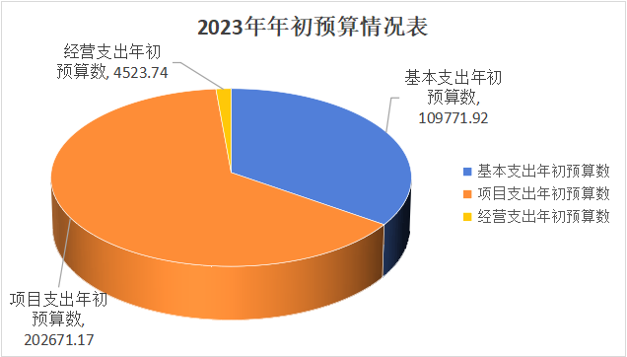

本年支出决算数456772.12万元，其中：基本支出111844.63万元（其中人员经费91060.67万元，公用经费20783.96万元），项目支出340403.74万元，经营支出4523.74万元。
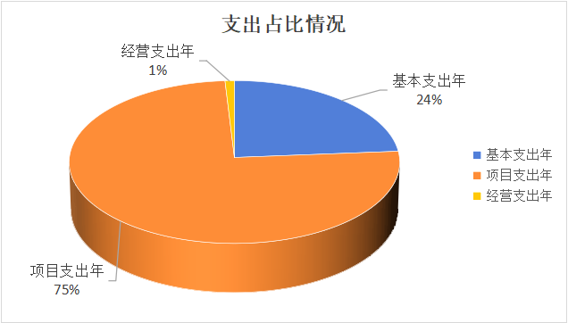
为保障和改善民生，守住保基本、保运转的底线，提供坚强的财力支撑，有力支持了兵团经济社会发展。九师基本支出预决算差异率相对项目支出较低，在编制部门预算时，重点对人员经费及公用经费等基本支出进行了编制，差异主要是追加南疆工作补贴、绩效工资、精神文明奖、综合治理奖等人员支出造成的。
项目支出预决算差异率主要原因：一是部门预算编制不够完整，如在编制预算时，无法准确预知非财政拨款项目，故没有全部编入部门预算；二是中央加大了对兵团扶贫、建设、农业交通、畜牧、卫生、教育、安保等方面的资金投资力度，这些资金往往是在年度执行中间由上级财政部门专项拨付，导致项目支出预决算差异；三是减少公共安全和疫情防控等项目支出，故项目支出的预决算差异较大。
（三）部门决算收入、支出和结余结转的特点和问题。
从部门决算收入结构来看，各部门的收入主要来源是财政拨款。因师人口少、经济不发达、企业少，导致地方财政收入少。为保障师团场各部门正常运转，部门收入基本来源于财政拨款。
本年部门结转资金1,621.75万元，比上年3,411.21万元，减少1789.46万元，下降52.46%。
本年结转3810.7万元其中：基本支出结转3695.2万元，较上年1525.32万元，增加2169.88万元，增长142%；项目支出结转115.5万元，较上年96.43万元，增加19.07 万元，增长20%。
项目支出结转增长主要是水利局的水费等。
基本支出结转主要是医院的医疗收入、学校的课后托管服务费，主要用于人员经费支出和公用经费支出。

（四）针对本地区部门预算执行特点及存在问题提出对策建议。
一是抓好招商引资和项目建设。引进资金、引进技术、引进人才与师市资源和基础产业有效融合，强化税收征管加大税收、非税收入征缴的工作力度，确保应缴尽缴；二是严格控制三公经费及会议费等一般支出，尽力降低行政成本。从年初预算编制到实际执行，确保向民生支出倾斜，落实各项改善民生政策，努力支持社会经济发展。牢固树立过紧日子的思想，增强财政保障能力，努力凸显公共财政职能；三是从预算开始科学化、精细化，并督促工程项目执行，从而预决算执行力。
（五）本地区预算绩效管理工作开展情况。
1.建章立制、夯实基础。一是根据《兵团党委 兵团关于全面实施预算绩效管理的实施意见》（新兵党发〔2019〕13号）和《第九师全面实施预算绩效管理实施办法》（师办发〔2020〕20号)要求，进一步加强预算管理，提高财政资金使用效益，优化财政资源配置，提升公共服务水平，加快建成全方位、全过程、全覆盖的预算绩效管理体系，印发《第九师全面推进预算绩效管理实施方案》。二是研究建立完善的绩效评价指标体系。一方面，在上级财政部门建立共性指标体系框架的基础上，丰富和充实共性指标；另一方面，研究制定个性指标，注重指标的收集和积累。借鉴自治区建立的指标库，结合师市实际，不断完善更新绩效评价指标和标准体系的设置，供师市预算部门选择使用。三是委托第三方机构参与预算绩效管理工作。目前财政部门牵头落实，财政部门协调其他部门开展相关工作，难度较大，难以达到预期效果。加之财政局没有专门力量从事预算绩效管理工作，现有的财政人员经验不足，对相关政策的研究不深。因此，根据《兵团委托第三方机构参与预算绩效管理工作暂行办法》（兵财预〔2021〕35号）有关规定，委托第三方中介机构参与预算绩效管理相关工作。
2.由点到面、循序渐进。从项目支出逐步扩大到专项支出、部门整体支出、政策支出等预算支出类型，逐步推动预算绩效管理扩围升级。全年组织培训10场次，参与培训共计100余人。项目支出绩效目标管理，师市自2021年编制部门预算时实现全覆盖项目支出绩效目标管理，各预算单位均在预算管理一体化平台中填报。2023年，已审核项目绩效目标381个，涉及资金17.29亿元。部门整体绩效目标管理，自编制2023年部门预算起，设定师市本级部门整体支出绩效目标。2023年，共有47个师市本级部门设定整体支出绩效目标，实现100%全覆盖。按照预算绩效管理管过程工作要求，师市财政局于2023年7月印发《关于开展2023年绩效目标执行监控工作的通知》，并开始2023年度绩效目标运行监控审核工作，共计审核专项资金绩效目标监控表228个，部门整体绩效目标监控表47个。
3.创新方法、提质增效。建立“预算编制有目标、预算执行有监控、预算完成有评价、评价结果有反馈、反馈结果有应用”绩效管理全过程闭环管理。一是将绩效目标申报与部门预算编制结合。在部门预算系统中同时完成预算编制和绩效目标申报，实现绩效目标审核不合格则预算不安排，通过预算编制审核流程，将预算资金审核与绩效目标审核同步。二是实行绩效运行监控与部门预算执行结合。将绩效目标的实现程度、项目实施进度与预算执行进度动态结合，对于资金使用偏离绩效目标的及时预警纠偏，确保绩效目标如期保质保量实现。三是将评价结果与下年预算安排结合。将专项资金项目绩效评价结果作为预算审查的佐证资料，预算资金安排、政策调整与评价结果挂钩。
4.注重结果、优化资源。参照兵团预算管理相关文件，师市要求各部门（单位）结合预算评审、项目审批等工作要求，对拟新出台的重大政策、重大项目均要开展事前绩效评估，从立项必要性、投入经济性、绩效目标合理性、实施方案可行性、筹资合规性等方面进行论证，评估结果作为申请预算的必备条件。明确将绩效目标审核结果、绩效评价结果作为是否纳入项目库、进行预算调整和预算安排的前置条件和重要依据。无绩效目标和绩效目标审核未通过的不纳入项目库，不列预算安排，绩效评价结果差或较差的，少安排甚至不安排预算。体现在：2024年预算编制时，退出项目44个共计1.48亿元；保留项目中压减财政资金0.45亿元。
5.存在的困难及问题
预算绩效管理是一个由众多环节组成的复杂动态管理系统，在实际推进的过程中，存在诸多问题，成为制约师市全面预算绩效管理有效推进的主要短板。
（1）绩效理念不强。预算绩效管理是以突出“产出”和“效果”为导向的新型管理理念和方法，它与传统预算管理理念存在很大的不同。长期以来“以收定支”的预算管理模式，导致“重分配轻管理，重支出轻绩效”的观念根深蒂固。一些部门认为仅是做到把钱合法合规地花出去就行，至于资金使用后的产出与效益则与己无关。对预算绩效管理停留在粗浅的认识层面，产生抵触情绪和畏难情绪，在推进工作的过程中，存在敷衍了事的不良心态。另外，财政部门自身对绩效管理的认知也模糊不清，存在内部认识不一致、工作配合不强等问题。
（2）专业人才紧缺。预算绩效管理是一项专业性较强、覆盖面广的综合系统性工作。绩效管理工作的实施者既需要具备基本的财务审计知识，又要求对项目或相关业务非常熟悉，还要了解掌握国家相关政策。当前人员配备与工作需求矛盾较为突出：一是作为绩效管理责任主体的各预算部门内部未设置专门机构和人员负责绩效管理工作，预算绩效管理工作往往由财务部门负责，而财务人员更多是对财务知识较为熟悉，缺少项目和业务专业知识及管理经验，导致难以对绩效目标指标设置及评价标准等绩效管理的核心内容作出较为合理的判断，进而影响绩效目标和评价结果的质量和效果。二是财政部门作为预算绩效管理的核心部门，受内部部门间合力不足等因素影响，预算绩效管理专业人才十分匮乏，“人少事多”的矛盾突出。三是预算绩效管理工作起步时间晚，基础薄弱，没有现成的经验学习借鉴，只能在工作中边做边、在学习中积累，短时期内只能停留在表面，很大程度上制约了预算绩效管理工作的有效推进。
（3）管理环节薄弱。目前，制约全面预算绩效管理有效推进，管理环节方面存在的主要短板有：绩效评价开展滞后，效果不显著，与项目预算申报融合度不高；目标管理薄弱，表现在预期产出和效果模糊不清；绩效评价指标的精准性、科学性有待提高；评价整体性不足，绩效评价的深度和广度仍需拓展、绩效评价项目选取范围窄、缺少对项目成本效益的预测和分析；评价结果应用不充分，绩效结果的客观公正性、科学权威性、全面准确性不稳定，影响评价结果质量，导致其结果无法发挥导向作用等。
6.意见建议
全面实施预算绩效管理，推动预算绩效管理提质增效，加快疏通堵点、补上断点、纾解痛点，应从以下三个方面发力。
（1）强化宣传培训，增强主动意识。深入人心的绩效管理理念、高素质的专业人才队伍是全面预算绩效管理顺利推进的主要保障。一是要加强财政部门、预算部门主要领导及其工作人员的绩效管理意识，用绩效考核正面激励先进、鞭策后进，推动形成人人懂绩效、会绩效的局面。二是要开展各种形式的宣传培训，利用线上线下各种形式来宣传预算绩效管理工作，创造良好的舆论氛围，让绩效理念深入人心；每年举办多层次预算绩效管理业务专题培训，让绩效管理人员熟知各项业务知识，推动形成“人人讲绩效，处处用绩效，事事有绩效”的浓厚氛围。
（2）建立项目全生命周期管理新机制。一是有效开展项目事前绩效评估，建立事前绩效评估常态化机制，建立健全各类项目库。二是扎实开展绩效运行监控，做好项目实施过程中的跟踪问效，紧盯资金用途和方向，及时纠正项目预算执行和绩效目标之间的偏差，确保“资金跟着项目走，项目跟着目标走”。
（3）大力推动绩效评价指标和评价标准体系建设。一是扎实基础工作，全方位了解评价项目的基本情况，确保绩效评价信息的客观性、评价指标的相关性、评价标准的合理性以及评价程序的规范性。二是研究制定与项目特性相关的个性指标，向指标库建设较完善的师市借鉴学习，收集和积累指标。三是硬化约束行业主管部门的主体责任，组织制定符合本行业本部门职能职责和事业发展规划、项目特点的个性指标体系与评价标准体系。四是规范绩效目标与自评工作，组织专家对其赋分，规范绩效评价指标和标准，以保障目标和自评结果的客观全面性。
三、本地区与预算支出相关的其他信息分析
（一）资产负债情况。
2023年房屋（平方米）比上年度差额348060.96平方米，房屋（平方米）金额比上年度差额70603.49万元。其中：办公用房金额比上年减少4523.65万元；业务用房金额比上年度增加22870.82万元，其他（不含构筑物）金额比上年度增加52256.32万元。主要原因是：以前年度在建工程（中共第九师白杨市党委党校（行政学院）基础设施建设项目、第九师第九师方舱医院、第九师边防基础设施建设项目—2021年中央基建投资、第九师特色农产品加工标准化厂房建设项目（170团）、2023年兵团重大项目前期工作经费-第九师2022年公共租赁住房室外配套建设项目、边境彩钢房建设、2020年九师边境防控执勤房建设项目、巴克图经济技术开发区农副产品加工标准化厂房建设等项目）转固定资产，故本年房屋比上年房屋增加，根据资产规范化管理，有一部分属于公共基础设施的房屋在本年更正修改。
2023年，本年年末货币资金18433.57万元，较上年13252.83万元，增加5180.74 万元，增加39.09%，主要有医院存在医疗收入和利息收入，水利局河砂保证金、水费，交通局工程质保金，单位以前年度工会经费、自然规划局土地复垦押金等。因此本年度货币资金增加；
本年年末财政应返还额度0万元，较上年0万元，增加（减少）0 万元，增长0%，主要原因是无；
本年年末房屋248289.39万元，较上年177685.90元，减少70603.50万元，增加39.74%，主要原因是以前年度在建工资转固定资产，故本年房屋比上年房屋增加；
本年年末车辆15144.65万元，较上年14684.71万元，增加459.94万元，减少1.62%，主要原因有师公安报废车辆、民政局车辆调拨国资公司，团场车辆报废。
本年末在建工程319657.79万元，较上年309902.37万元，增加9755.42万元，增长68.41%，主要原因是基础设施项目未完工，边防预警监测系统、边防巡逻路项目、边境执勤房等建设项目未完工，本年度安排中央重大项目（2022年车辆购置税收入补助地方第九师白杨市-乌拉斯公路建设项目、第九师国土绿化试点示范项目-中央财政补助-兵财建[2022]37号、2022年车辆购置税收入补助地方资金第九师吉兰德-161团二营公路建设项目、第九师163团新城区（拟设白杨市）市政基础设施-塔巴公路段管网建设项目）。
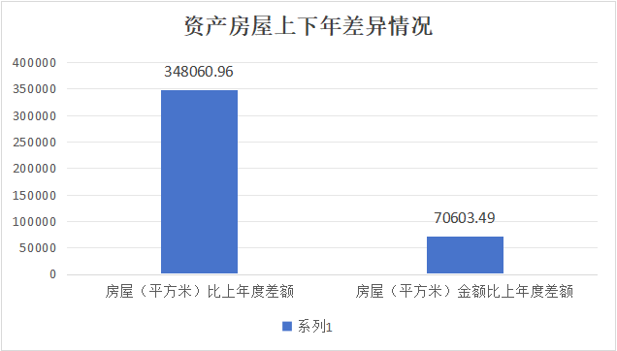
（二）机构人员情况。
1.机构基本情况
2023年，本年度独立编制（核算）机构共235个，较上年233个，净增2个，增幅0.01%；2023年根据机构改革需要新增独立编制（核算）机构2个，主要有新疆兵团第九师档案馆和新疆兵团第九师计划生育协会。
2.实有人数情况
一、行政事业单位在职人员
截止2023年末，兵团行政事业单位在职人员4331人，较上年减少400人，减幅9.35%。其中：
（一）行政机关
1.行政机关在编在职人员1020人，较上年增加41人，增幅4.19。其中：
师市本级657人，较上年增加39人；
团场363人，较上年增加2人。
2.增减变动主要原因：法院系统减少3人，公安系统增加11人，机关单位增加1人，检察系统无变动，司法系统减少6人
（二）事业单位
1.事业单位在编在职人员3024人，较上年增加358人，增幅1.4%。其中：
师市本级2381人，较上年减少14人,教育单位增加47人，卫生单位减少116人。
团场613人，较上年增加56人。
2.增减变动主要原因：教育单位增加47人，卫生单位减少116人。
二、行政事业单位长聘人员
截止2023年末，兵团行政事业单位长聘人员1191人，较上年减少1人，减幅0。其中：
（一）行政机关
1.行政机关长聘人员778人，较上年减少132人，减幅20.25%。其中：
师市本级 727人，较上年减少126人；其中法院系统减少1人，公安系统减少126人，司法系统新增1人。
团场 51人，较上年减少6人，其中机关单位减少6人。
2.增减变动主要原因：法院系统减少1人，公安系统减少126人，机关单位减少6人，司法系统新增1人。
（二）事业单位
1.事业单位长聘人员 414人，较上年增加133人，减幅47.33%。其中：
师市本级353人，较上年增加23人，其他事业单位减少8人，卫生单位增加142人，学前教育减少1人；
团场61人，较上年增加0人，国防专武新增5人，其他事业单位减少4人，经济监督减少1人。
2.增减变动主要原因：其他事业单位减少8人，卫生单位增加142人，学前教育减少1人，国防专武新增5人，其他事业单位减少4人，经济监督减少1人。
三、财政补贴人员
1.辅警554人，较上年减少126人，减幅18.53%。
增减变动主要原因较上年减少126人。
2.连队两委人数695人，较上年减少4人。
3.团场社区两委人数75人，较上年减少1人。
两委人数减少的原因：人员离职。
- 行政事业单位和企业离休人员44人，较上年减少26人。
师团行政事业单位年末总人数4375人其中：在职人员4331人，较上年3931人，增加400人，增加1.22%。主要原因是新招录人员增加；离休人员44人，较上年70人，减少26人，下降37.14%；年末其他人员839人，较上年1192人，减少353人，下降29.61%（详见附表）。
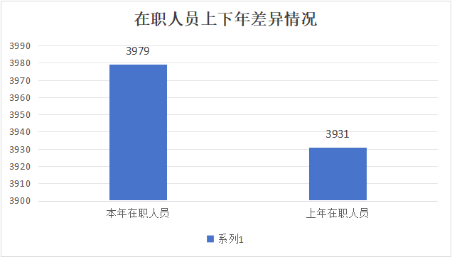
单位名称 | 行业分类含义 | 2022年末实有人数.在职人员 | 2023年末实有人数.在职人员 | 差异 | 主要原因
新疆兵团第九师纪律检查委员会（本级） | 国家机构 | 20 | 22 | 2 | 23年度新增3人（从团场遴选2人，从城市管理综合综合行政执法支队参公单位调入1人），减少1人（调往审计局）
新疆兵团第九师党风廉政建设教育中心 | 教育 | 9 | 10 | 1 | 22年末在职9人，23年新入职2人（均为校招人员），调出1人（主任）
新疆兵团第九师政务服务中心 | 国家机构 | 32 | 35 | 3 | 新考入人员、离职人员等造成2023年末新增3名工作人员
新疆兵团第九师机关后勤服务中心 | 国家机构 | 9 | 12 | 3 | 本年度单位在职人员武器库分流2人，新招录1人
新疆兵团公共资源交易第九分中心 | 国家机构 | 4 | 4 | 0
新疆兵团第九师人民群众信访服务中心 | 国家机构 | 5 | 5 | 0
新疆兵团第九师档案馆 | 文化艺术业 |  | 1 | 1 | 新增单位
新疆兵团第九师办公室（本级） | 中国共产党机关 | 60 | 63 | 3 | 12月师领导王岩及李静2人从外单位调入九师任职，师领导郭亮军1人从团场调入九师任职
新疆兵团第九师委员会组织部（本级） | 中国共产党机关 | 11 | 13 | 2 | 23年从165团和167团调入到本单位
新疆兵团第九师老干部休养所 | 国家机构 | 6 | 6 | 0 | 2023年度新招录4人
新疆兵团第九师党员干部现代远程教育管理中心 | 国家机构 | 7 | 10 | 3 | 2023年初新招录人员3人
新疆兵团第九师党委统战部 | 中国共产党机关 | 5 | 5 | 0
新疆兵团第九师委员会政法委员会（本级） | 中国共产党机关 | 7 | 9 | 2 | 2023年新增2名人员，分别于2023年11月、12月调入
新疆兵团第九师综治中心 | 国家机构 | 8 | 7 | -1 | 2023年减少1名人员，于2023年1月辞职。
新疆兵团第九师政策研究室（本级） | 中国共产党机关 | 3 | 3 | 0
新疆兵团第九师党委网络安全和信息化委员会办公室（本级） | 中国共产党机关 | 3 | 3 | 0
新疆兵团第九师网络舆情中心 | 软件和信息技术服务业 | 10 | 10 | 0
新疆兵团第九师委员会机构编制委员会办公室（本级） | 中国共产党机关 | 3 | 3 | 0
新疆兵团第九师机构编制电子政务中心 | 国家机构 | 3 | 3 | 0
新疆兵团第九师党委直属机关工作委员会 | 中国共产党机关 | 3 | 3 | 0
新疆兵团第九师委员会巡察工作领导小组办公室 | 中国共产党机关 | 4 | 5 | 1
新疆兵团第九师机要保密局（本级） | 中国共产党机关 | 6 | 5 | -1 | 2023年3月遴选至兵团1人，较上年末减少1人
新疆兵团第九师保密技术服务中心 | 专业技术服务业 | 2 | 5 | 3 | 调入1人，新招录1，总人数较上年增加2人
新疆兵团第九师财政局（本级） | 国家机构 | 13 | 15 | 2 | 7月新入职1人和11月新入职1人
新疆兵团第九师国库集中支付中心 | 其他服务业 | 10 | 12 | 2 | 新录用人员2名，工资社保医保公积金增加，各项支出增加
新疆兵团第九师财政金融服务中心 | 其他服务业 | 9 | 10 | 1 | 工资社保公积金等有所上升，7月通过招录考试新增加1人
新疆兵团第九师商务局（本级） | 国家机构 | 8 | 7 | -1 | 王芳莉调出
新疆兵团第九师投资促进服务中心 | 商务服务业 | 8 | 9 | 1 | 新考入一人
新疆兵团第九师审计局（本级） | 国家机构 | 6 | 6 | 0 | 2022年8月退休1人
新疆兵团第九师农牧团场第一审计中心 | 国家机构 | 7 | 7 | 0
新疆兵团第九师农牧团场第二审计中心 | 国家机构 | 9 | 9 | 0
新疆兵团第九师统计局（本级） | 国家机构 | 4 | 4 | 0
新疆兵团第九师社会经济调查队 | 国家机构 | 9 | 7 | -2 | 1人退休关红武，1人辞职刘乐
新疆兵团第九师市场监督管理局（本级） | 国家机构 | 4 | 6 | 2 | 2023年从团场遴选考入2名在职公务人员
新疆兵团第九师市场监管综合行政执法支队 | 国家机构 | 36 | 37 | 1 | 本年度新招录两名公务人员，调出一名公务人员
新疆兵团第九师特种设备安全检测检验中心 | 其他服务业 | 2 | 3 | 1 | 本年度聘用人员考入本单位在编人员
中国共产主义青年团新疆兵团第九师委员会 | 国家机构 | 2 | 2 | 0
新疆兵团第九师妇女联合会 | 国家机构 | 2 | 3 | 1 | 本年度12月新增一名在职人员。
新疆兵团第九师工商业联合会 | 国家机构 | 2 | 1 | -1 | 2023年内法定年龄退休1人
新疆兵团第九师公安局（本级） | 国家机构 | 78 | 89 | 11 | 增加人员为2023年新招录公务员
新疆额敏垦区公安局 | 国家机构 | 94 | 105 | 11 | 2023年调动增加3名，通过招录新增在职行政人员8名
新疆塔城垦区公安局 | 国家机构 | 49 | 61 | 12 | 当年新入职民警10人，师公安局调入2人，新增人数12人。
新疆兵团人民检察院第九师分院（本级） | 国家机构 | 14 | 15 | 1 | 2023年1月从额敏垦区人民检察院新调入1人
新疆兵团额敏垦区人民检察院 | 国家机构 | 10 | 9 | -1 | 今年新招1人，调走3人，调进1人
新疆兵团叶尔盖提垦区人民检察院 | 国家机构 | 8 | 8 | 0
新疆兵团第九师中级人民法院（本级） | 国家机构 | 20 | 16 | -4 | 2023年中级法院遴选至兵检院1人，调至政法委1人，正常退休2人
新疆兵团额敏垦区人民法院 | 国家机构 | 24 | 24 | 0
新疆兵团叶尔盖提垦区人民法院 | 国家机构 | 16 | 17 | 1 | 因2022年我院一名干警调到中级法院，造成我院空编一人，因此2023年新招录1名公务员
新疆兵团第九师司法局（本级） | 国家机构 | 51 | 46 | -5 | 退休2人，调离两人其中：一人调至额敏垦区人民法院，一人调至兵团监狱管理局；离职1人
新疆额敏信诚公证处 | 商务服务业 | 2 | 2 | 0
中国共产党新疆兵团第九师委员会宣传部（二级预算单位） | 中国共产党机关 | 5 | 5 | 0
新疆兵团第九师融媒体中心 | 广播、电视、电影和录音制作业 | 37 | 37 | 0
新疆兵团第九师新时代文明实践促进中心 | 其他服务业 | 6 | 10 | 4 | 单位人数增加4人，相应增加支出和收入
新疆兵团第九师教育局（本级） | 国家机构 | 5 | 3 | -2 | 退休2 人
新疆兵团第九师教学研究和师资培训中心 | 教育 | 21 | 24 | 3 | 调入3人
新疆兵团第九师幼儿园 | 教育 | 35 | 44 | 9 | 2023年退休1人，新增教师10人
新疆兵团第九师小白杨中学 | 教育 | 165 | 166 | 1 | 存在招聘人员，人员数量较去年增加
新疆兵团第九师龙珍高级中学 | 教育 | 116 | 117 | 1 | 2023年新增在职教师7人、退休5人调走一人
新疆兵团第九师职业技术学校 | 教育 | 54 | 99 | 45 | 本年下半年新增50人
新疆兵团第九师一六一团中学 | 教育 | 35 | 35 | 0
新疆兵团第九师一六二团中学 | 教育 | 38 | 35 | -3 | 人员调动
新疆兵团第九师一六三团中学 | 教育 | 35 | 35 | 0
新疆兵团第九师一六四团中学 | 教育 | 44 | 42 | -2 | 退休人数增加、在职人数减少
新疆兵团第九师一六五团中学 | 教育 | 42 | 42 | 0
新疆兵团第九师一六六团中学 | 教育 | 44 | 45 | 1 | 退休1人，特岗进编2人
新疆兵团第九师一六七团中学 | 教育 | 55 | 55 | 0
新疆兵团第九师一六八团中学 | 教育 | 37 | 36 | -1 | 退休人数增加、在职人数减少
新疆兵团第九师一六九团中学 | 教育 | 34 | 34 | 0
新疆兵团第九师一七0团中学 | 教育 | 44 | 44 | 0
新疆兵团第九师团结农场中学 | 教育 | 36 | 37 | 1 | 人员新增一人
新疆兵团第九师科学技术局（本级） | 国家机构 | 3 | 3 | 0
新疆兵团第九师农业科学研究所（畜牧科学研究所） | 研究和试验发展 | 37 | 45 | 8 | 单位编制49人，2023年底实有人数45人，比较2022年底，离职人员2人，退休人员1人，业务运转人数不够，10月新招录11人
新疆兵团第九师科学技术协会 | 国家机构 | 2 | 2 | 0
新疆兵团第九师文化体育广电和旅游局（本级） | 国家机构 | 5 | 5 | 0
新疆兵团第九师豫剧团 | 文化艺术业 | 16 | 14 | -2 | 豫剧团2023年6月退休魏振峰、刘世宏2人
新疆兵团第九师文化体育广电和旅游发展服务中心 | 文化艺术业 | 8 | 12 | 4 | 本年度事业单位新招录3人，从165团文广中心调入1人，从小白杨中学调入1人，离职1人
新疆兵团第九师文学艺术界联合会 | 国家机构 | 2 | 1 | -1 | 本年度在职人员调出单位，1人调入宣传部
新疆兵团第九师委员会党校 | 教育 | 27 | 28 | 1 | 较上年新招录人员增加1人
新疆兵团第九师农业农村局（本级） | 国家机构 | 4 | 8 | 4 | 因2023年本单位编制数增加，1月从167团调入2人，10月从团结调入1人，11月从162团点入1人
新疆兵团第九师农业技术推广站 | 农业 | 18 | 21 | 3 | 1月从167团农发中心调入1人，5月调入3人，分别从166团农发中心、163团经发办、农畜科所调入，8月1人辞职，10月1人调出到兽医站，11月从南疆调入1人
新疆兵团第九师畜牧兽医工作站 | 畜牧业 | 12 | 12 | 0
新疆兵团第九师农机技术推广站 | 农业 | 4 | 4 | 0
新疆兵团第九师水利局（本级） | 国家机构 | 5 | 4 | -1 | 2023年本单位调出1名干部到166团
新疆兵团第九师水政监察支队 | 国家机构 | 9 | 8 | -1 | 2023年8月本单位调出1人到水利管理中心
新疆兵团第九师水文水资源管理中心 | 水利管理业 | 9 | 8 | -1 | 本单位9月份调出1名干部到水利管理中心
新疆兵团第九师水利工程管理服务中心 | 水利管理业 | 72 | 75 | 3 | 退休2月、5月、8月、10月、11月各退休1人，2月新招录2人，7月新招录3人，10月新招录3人。
新疆兵团第九师发展和改革委员会（本级） | 国家机构 | 9 | 9 | 0
新疆兵团第九师发展改革综合服务中心 | 其他服务业 | 14 | 15 | 1 | 本单位2023年，调出一1人，辞职1人，新增人员3人
新疆兵团第九师工业和信息化局（本级） | 国家机构 | 3 | 3 | 0
新疆兵团第九师中小企业服务中心 | 其他服务业 | 5 | 4 | -1 | 因上年人员属于年中追加，本年人均水平整体增加。
新疆兵团第九师自然资源和规划局（本级） | 国家机构 | 11 | 12 | 1 | 该单位本年从国土资源执法监察大队调入1人。
新疆兵团第九师国土资源局师直分局 | 国家机构 | 34 | 27 | -7 | 该单位本年有6人退休，1人调出至自然资源和规划局。
新疆兵团第九师林业工作管理站 | 林业 | 10 | 12 | 2 | 该单位本年度新招聘3人，调出至其他单位1人。
新疆兵团第九师不动产登记管理中心 | 土地管理业 | 3 | 4 | 1 | 该单位本年度新招聘1名工作人员。
新疆兵团第九师生态环境局（本级） | 国家机构 | 4 | 4 | 0
新疆兵团第九师生态环境监测站（污染源监控中心） | 生态保护和环境治理业 | 7 | 7 | 0
新疆兵团第九师生态环境保护综合行政执法支队 | 国家机构 | 11 | 9 | -2 | 2023年年末退休一人、调离至机关事务管理局一人。
新疆兵团第九师住房和城乡建设局（本级） | 国家机构 | 5 | 4 | -1 | 本年度较上年度调走2人，遴选1人。
新疆兵团第九师建设工程质量安全监督站 | 房屋建筑业 | 6 | 6 | 0
新疆兵团第九师住房和城乡建设发展服务中心 | 房屋建筑业 | 10 | 16 | 6 | 本年度单位调入1人，考入2人，校园招聘4人，辞职1人。
新疆兵团第九师交通运输局（本级） | 国家机构 | 3 | 3 | 0
新疆兵团第九师交通运输事业发展中心 | 道路运输业 | 19 | 23 | 4 | 单位新招录人员
新疆兵团第九师交通运输综合行政执法支队 | 国家机构 | 16 | 18 | 2 | 2023年公务员招录一人，水政监察支队调入1人
新疆兵团第九师应急管理局（本级） | 国家机构 | 6 | 5 | -1 | 2023年调出1人至162团
新疆兵团第九师应急管理综合行政执法支队 | 国家机构 | 12 | 12 | 0
新疆兵团第九师自然灾害综合监测预警应急管理中心 | 社会保障 | 9 | 7 | -2 | 该单位本年度辞职2人。
新疆兵团第九师城市管理行政执法局（本级） | 国家机构 | 3 | 3 | 0
新疆兵团第九师城市管理综合行政执法支队 | 国家机构 | 20 | 24 | 4 | 本年度单位社会招聘新招录4人
新疆兵团第九师城市管理服务中心 | 公共设施管理业 | 19 | 18 | -1 | 本年度本单位退休1人
新疆兵团第九师朝阳新区管理委员会（本级） | 居民服务业 | 17 | 18 | 1 | 本年新增招考录用在职在编人员
新疆兵团第九师朝阳新区管理委员会新华路社区 | 居民服务业 | 9 | 13 | 4 | 2023年5月从第九师武器库调入在职人员4人
新疆兵团第九师民政局（本级） | 国家机构 | 3 | 3 | 0
新疆兵团第九师社会事务管理中心 | 社会保障 | 5 | 5 | 0
新疆兵团第九师人力资源和社会保障局（本级） | 国家机构 | 7 | 7 | 0
新疆兵团第九师社会保险事业管理局 | 国家机构 | 81 | 64 | -17 | 由医保局13人从社保中心分离，1人退休，3人调入监察支队
新疆兵团第九师劳动人事争议仲裁院 | 社会保障 | 8 | 10 | 2 | 本年我单位新考入事业编2人
新疆兵团第九师劳动保障监察支队 | 国家机构 | 5 | 8 | 3 | 2023年我单位新调入3人，实有在职人数8人
新疆兵团第九师公共就业和人才服务局 | 社会保障 | 14 | 14 | 0
新疆兵团第九师工伤与劳动能力鉴定办公室 | 社会保障 | 10 | 10 | 0
新疆兵团第九师卫生健康委员会（本级） | 国家机构 | 4 | 6 | 2 | 新增两人,1人为2023年10月调入，1人为2023年11月调入
新疆兵团第九师医学会医疗事故技术鉴定工作办公室 | 卫生 | 2 | 2 | 0
新疆兵团第九师疾病预防控制中心 | 卫生 | 15 | 16 | 1 | 本年度退休1人，新招考2人
新疆兵团第九师计划生育服务指导中心 | 卫生 | 3 | 3 | 0
新疆兵团第九师医院 | 卫生 | 330 | 304 | -26 | 2023年本单位退休23人，辞职2人，去世1人
新疆兵团第九师医院１６１团分院 | 卫生 | 42 | 34 | -8 | 上年度在职人员中包括在编人员及备案制人员，本年度备案制人员填在其他人员数中
新疆兵团第九师医院１６２团分院 | 卫生 | 25 | 22 | -3 | 上年度在职人员中包括在编人员及备案制人员，本年度备案制人员填在其他人员数中
新疆兵团第九师医院１６３团分院 | 卫生 | 39 | 33 | -6 | 上年度在职人员中包括在编人员及备案制人员，本年度备案制人员填在其他人员数中
新疆兵团第九师医院１６４团分院 | 卫生 | 36 | 27 | -9 | 上年度在职人员中包括在编人员及备案制人员，本年度备案制人员填在其他人员数中
新疆兵团第九师医院１６５团分院 | 卫生 | 42 | 29 | -13 | 上年度在职人员中包括在编人员及备案制人员，本年度备案制人员填在其他人员数中
新疆兵团第九师医院１６６团分院 | 卫生 | 43 | 37 | -6 | 上年度在职人员中包括在编人员及备案制人员，本年度备案制人员填在其他人员数中
新疆兵团第九师医院１６７团分院 | 卫生 | 38 | 32 | -6 | 上年度在职人员中包括在编人员及备案制人员，本年度备案制人员填在其他人员数中
新疆兵团第九师医院１６８团北区分院 | 卫生 | 42 | 28 | -14 | 上年度在职人员中包括在编人员及备案制人员，本年度备案制人员填在其他人员数中
新疆兵团第九师医院１６８团南区分院 | 卫生 | 31 | 19 | -12 | 上年度在职人员中包括在编人员及备案制人员，本年度备案制人员填在其他人员数中
新疆兵团第九师医院１７０团分院 | 卫生 | 31 | 16 | -15 | 上年度在职人员中包括在编人员及备案制人员，本年度备案制人员填在其他人员数中
新疆兵团第九师医院团结农场分院 | 卫生 | 29 | 23 | -6 | 上年度在职人员中包括在编人员及备案制人员，本年度备案制人员填在其他人员数中
新疆兵团第九师额敏血站 | 卫生 | 5 | 7 | 2 | 本年度新增人员2名
新疆兵团第九师卫生健康综合行政执法大队 | 国家机构 | 6 | 8 | 2 | 本年度增加3人，年底调出1人
新疆兵团第九师计划生育协会 | 卫生 |  | 3 | 3 | 本单位为2023年新增单位，目前单位在职人员为三人，1人为从计划生育指导中心调入人员，2人分别为7月、9月新招录人员无上年数
新疆兵团第九师退役军人事务局（本级） | 国家机构 | 3 | 3 | 0
新疆兵团第九师退役军人服务中心 | 社会保障 | 4 | 4 | 0
新疆兵团第九师医疗保障局（本级） | 国家机构 | 4 | 4 | 0
新疆兵团第九师医疗保障事业管理中心 | 国家机构 | 1 | 15 | 14 | 因由事业单位转为参公单位，新调入14人。
新疆兵团第九师残联 | 国家机构 | 2 | 2 | 0
新疆兵团第九师161团党政办公室 | 国家机构 | 34 | 33 | -1 | 因工作调动，161团政委调入九师白杨市机关工作。
新疆兵团第九师161团人民武装部 | 国家机构 | 3 | 4 | 1 | 根据兵编发及师编发文件要求，调整人民武装部编制，由过去3个编调整为4个编。
新疆兵团第九师161团幼儿园 | 教育 | 6 | 7 | 1 | 今年下半年新招录正式在编人员1名。
新疆兵团第九师161团城镇管理服务中心 | 公共设施管理业 | 10 | 8 | -2 | 今年在编人员退休1人，离职1人。
新疆兵团第九师161团文体广电服务中心 | 新闻和出版业 | 7 | 7 | 0
新疆兵团第九师161团核算中心 | 国家机构 | 5 | 5 | 0
新疆兵团第九师161团综治中心（边防中心） | 国家机构 | 6 | 7 | 1 | 为保障本单位工作正常运行，2023年在本团调动人员，增加1人，编制人员数增加。
新疆兵团第九师161团农业发展服务中心（本级） | 农、林、牧、渔专业及辅助性活动 | 14 | 14 | 0
新疆兵团第九师161团社会事务服务中心（本级） | 国家机构 | 5 | 6 | 1 | 2023年2月从综治中心调入社事中心人员1名。
新疆兵团第九师162团党政办公室 | 国家机构 | 34 | 33 | -1 | 本年辞职人员1人，减少1人
新疆兵团第九师一六二团人民武装部 | 国家机构 | 1 | 4 | 3 | 2023年新增加专武干部编制3人
新疆兵团第九师162团幼儿园 | 教育 | 5 | 6 | 1 | 2023年10月新招录教师1人
新疆兵团第九师162团城镇管理服务中心 | 公共设施管理业 | 7 | 8 | 1 | 2023年新招录人员1人
新疆兵团第九师162团文体广电服务中心 | 新闻和出版业 | 5 | 4 | -1 | 2023年162团文体广电服务中心人员调入到162团综治中心（边防中心）1人
新疆兵团第九师162团核算中心 | 国家机构 | 4 | 5 | 1 | 2023年2月综治中心调入1人，基本支出增加
新疆兵团第九师162团综治中心（边防中心） | 国家机构 | 5 | 7 | 2 | 今年新招录3人，调出至核算中心1人
新疆兵团第九师162团农业发展服务中心（本级） | 农、林、牧、渔专业及辅助性活动 | 14 | 15 | 1 | 本单位2023年新招录1人
新疆兵团第九师162团社会事务服务中心（本级） | 国家机构 | 8 | 8 | 0
新疆兵团第九师163团党政办公室 | 国家机构 | 32 | 35 | 3 | 当年新招录公务员三个人。
新疆兵团第九师163团人民武装部 | 国家机构 | 3 | 4 | 1 | 单位新增编制并招录一人。
新疆兵团第九师163团幼儿园 | 教育 | 7 | 7 | 0
新疆兵团第九师163团城镇管理服务中心 | 公共设施管理业 | 9 | 9 | 0
新疆兵团第九师163团文体广电服务中心 | 新闻和出版业 | 5 | 5 | 0
新疆兵团第九师163团核算中心 | 国家机构 | 4 | 5 | 1 | 单位空编新招录工作人员1人
新疆兵团第九师163团综治中心（边防中心） | 国家机构 | 5 | 6 | 1 | 单位空编，11月新招录人员
新疆兵团第九师163团农业发展服务中心（本级） | 农、林、牧、渔专业及辅助性活动 | 17 | 18 | 1 | 辞职减少1人，其他团场调入新增2人
新疆兵团第九师163团社会事务服务中心（本级） | 国家机构 | 6 | 7 | 1 | 本年新招录1名工作人员
新疆兵团第九师164团党政办公室 | 国家机构 | 32 | 32 | 0
新疆兵团第九师164团人民武装部 | 国家机构 | 2 | 7 | 5 | 本年人武部新增1名行政人员，武器库4名长聘警卫转为事业编人员。
新疆兵团第九师164团幼儿园 | 教育 | 8 | 7 | -1 | 教师兰璇于2023年4月调入九师幼儿园
新疆兵团第九师164团城镇管理服务中心 | 公共设施管理业 | 9 | 10 | 1 | 本年从文体广电服务中心调入1人
新疆兵团第九师164团文体广电服务中心 | 新闻和出版业 | 4 | 5 | 1 | 本年3月1日调出1人到城镇管理服务中心7月1日新招录大学生2人
新疆兵团第九师164团核算中心 | 国家机构 | 5 | 5 | 0
新疆兵团第九师164团综治中心（边防中心） | 国家机构 | 6 | 7 | 1 | 本年单位新招录一名工资人员，原6人，年末实有7名在编人员。
新疆兵团第九师164团农业发展服务中心（本级） | 农、林、牧、渔专业及辅助性活动 | 19 | 18 | -1 | 当年调出一人到昌吉
新疆兵团第九师164团社会事务服务中心（本级） | 国家机构 | 7 | 7 | 0
新疆兵团第九师165团党政办公室 | 国家机构 | 32 | 31 | -1 | 本单位新招录4人，2人调出到组织部、1人调出到纪委、2人调出到市场监督管理局
新疆兵团第九师165团人民武装部 | 国家机构 | 2 | 3 | 1 | 经核实本单位新招入一人
新疆兵团第九师165团幼儿园 | 教育 | 8 | 7 | -1 | 经核实本单位一名教师闫菲调入九师幼儿园减员一名教师
新疆兵团第九师165团城镇管理服务中心 | 公共设施管理业 | 10 | 8 | -2 | 2023年人员比2022年人员减少2人其中1人调入162团1人辞职
新疆兵团第九师165团文体广电服务中心 | 新闻和出版业 | 8 | 8 | 0
新疆兵团第九师165团核算中心 | 国家机构 | 4 | 5 | 1 | 经核实2023年新招录1人
新疆兵团第九师165团综治中心（边防中心） | 国家机构 | 7 | 7 | 0
新疆兵团第九师165团农业发展服务中心（本级） | 农、林、牧、渔专业及辅助性活动 | 11 | 11 | 0
新疆兵团第九师165团社会事务服务中心（本级） | 国家机构 | 8 | 8 | 0
新疆兵团第九师166团党政办公室 | 国家机构 | 34 | 31 | -3 | 2023年本单位调走至170团1人，调入2人（水利局1人、166团农发中心1人），退休3人，死亡1人
新疆兵团第九师166团人民武装部 | 国家机构 | 3 | 4 | 1 | 人武部新增一名行政人员。
新疆兵团第九师166团幼儿园 | 教育 | 8 | 8 | 0
新疆兵团第九师166团城镇管理服务中心 | 公共设施管理业 | 12 | 12 | 0
新疆兵团第九师166团文化广电中心 | 新闻和出版业 | 6 | 6 | 0
新疆兵团第九师166团核算中心 | 国家机构 | 4 | 5 | 1 | 本单位在2023年2月新招录工作人员1名
新疆兵团第九师166团综治中心（边防中心） | 国家机构 | 7 | 6 | -1 | 本团人员调动，从综治中心调到核算中心
新疆兵团第九师166团农业发展服务中心（本级） | 农、林、牧、渔专业及辅助性活动 | 18 | 15 | -3 | 单位人员变动，1人调入170团、2人调入163团
新疆兵团第九师166团社会事务服务中心（本级） | 国家机构 | 6 | 7 | 1 | 本年新招录1人邹磊
新疆兵团第九师167团党政办公室 | 国家机构 | 32 | 32 | 0
新疆兵团第九师167团人民武装部 | 国家机构 | 3 | 4 | 1 | 因单位空编，新招聘一名编制内人员
新疆兵团第九师167团幼儿园 | 教育 | 8 | 8 | 0
新疆兵团第九师167团城镇管理服务中心 | 公共设施管理业 | 9 | 9 | 0
新疆兵团第九师167团文体广电服务中心 | 新闻和出版业 | 4 | 5 | 1 | 因团场人员调整从社会服务中心调入1人
新疆兵团第九师167团核算中心 | 国家机构 | 5 | 5 | 0
新疆兵团第九师167团综治中心（边防中心） | 国家机构 | 6 | 7 | 1 | 因本单位编制人数7人，实有人数6人，编制空缺1人，2023年2月新考进编1人，
新疆兵团第九师167团农业发展服务中心 | 农、林、牧、渔专业及辅助性活动 | 15 | 19 | 4 | 因人员编制空缺三月新招录4人，5月团场人员调整从城镇管理服务中心调入1人，7月离职1人，10月新招录1人
新疆兵团第九师167团社会事务服务中心 | 国家机构 | 7 | 7 | 0
新疆兵团第九师170团党政办公室 | 国家机构 | 35 | 30 | -5 | 本年度有调入师财政局1人、师纪委1人，师新时代文明实践站1人、离职人员1人，退休1人
新疆兵团第九师170团人民武装部 | 国家机构 | 2 | 4 | 2 | 本年7月新招录2人
新疆兵团第九师170团幼儿园 | 教育 | 7 | 7 | 0
新疆兵团第九师170团城镇管理服务中心 | 公共设施管理业 | 9 | 7 | -2 | 本年度因单位个人原因辞职2人，故此本年较上年相比减少2人。
新疆兵团第九师170团文体广电服务中心 | 新闻和出版业 | 5 | 5 | 0
新疆兵团第九师170团核算中心 | 国家机构 | 5 | 4 | -1 | 2023年11月1人退休 ，故本年度比上年度在职人员少一人
新疆兵团第九师170团综治中心（边防中心） | 国家机构 | 4 | 6 | 2 | 本单位今年1月-7月人数4人，8月调出到农发中心1人，8月社事中心调入2人，9月城管中心调入1人，10月离职1人，10月招录1人。
新疆兵团第九师170团农业发展服务中心（本级） | 农、林、牧、渔专业及辅助性活动 | 12 | 13 | 1 | 2023年从166团调入是本单位一人,从综治中心调入1人，从农发中心调出1人至社会事务
新疆兵团第九师170团社会事务服务中心（本级） | 国家机构 | 6 | 7 | 1 | 本年新招录人员2名,从农发中心调入1人，调至综治中心2人
新疆兵团笫九师团结农场党政办公室 | 国家机构 | 35 | 31 | -4 | 2022年武装部2人经费在机关支出，2023年武装部2人经费单独核算，调出3人，1人到师住建局，1人到师民政局，1人到师农业农村局，新招录1人，年末实有31人
新疆兵团第九师团结农场人民武装部 | 国家机构 |  | 4 | 4 | 上一年度人员在团党政办核算,2024年2人由党政办转入本单位，1人7月新招录，1人10月从168团党政办调入
新疆兵团笫九师团结农场幼儿园 | 教育 | 7 | 7 | 0
新疆兵团第九师团结农场城镇管理服务中心 | 公共设施管理业 | 9 | 7 | -2 | 本年调出2人，一个调入161团人武部，一个调入团结农场文体广电
新疆兵团第九师团结农场文体广电服务中心 | 新闻和出版业 | 5 | 4 | -1 | 本年调处2人，1人调出到九师融媒体中心，1人调出到团结农场边防中心，从团结农场城镇管理服务中心调入1人
新疆兵团第九师团结农场核算中心 | 国家机构 | 4 | 5 | 1 | 2023年6月份新招录1人
新疆兵团第九师团结农场综治中心（边防中心） | 国家机构 | 6 | 7 | 1 | 本年从文体广电中心新调入一人
新疆兵团笫九师团结农场农业发展服务中心（本级） | 农、林、牧、渔专业及辅助性活动 | 15 | 15 | 0
新疆兵团第九师团结农场社会事务服务中心（本级） | 国家机构 | 7 | 7 | 0
新疆兵团第九师168团党政办公室 | 国家机构 | 37 | 37 | 0
新疆兵团第九师168团人民武装部 | 国家机构 | 5 | 4 | -1 | 2月调走1人到团结农场人武部
新疆兵团第九师168团幼儿园 | 教育 | 7 | 8 | 1 | 2023年10月新招一人
新疆兵团第九师169团幼儿园 | 教育 | 6 | 6 | 0
新疆兵团第九师168团城镇管理服务中心 | 公共设施管理业 | 14 | 14 | 0
新疆兵团第九师168团文体广电服务中心 | 新闻和出版业 | 8 | 8 | 0
新疆兵团第九师168团国库支付中心（核算中心） | 国家机构 | 6 | 7 | 1 | 2023年2月、10月新招聘2名
新疆兵团第九师168团维稳综治中心（边防中心） | 国家机构 | 6 | 7 | 1 | 2023年10月份从农业发展服务中心调入到综治中心
新疆兵团第九师168团农业发展服务中心（本级） | 农、林、牧、渔专业及辅助性活动 | 18 | 17 | -1 | 2023年10月调团综治中心1人
新疆兵团第九师168团社会事务服务中心（本级） | 国家机构 | 8 | 7 | -1 | 2023年10月张新军由社事中心调往经发办

四、本地区部门决算管理工作
（一）本地区部门决算工作情况总结。
1.开展年度账务核对和清理工作
按照兵团部门决算的总体要求，师团两级预算单位开展了决算对账工作，特别是核对资金指标，对往来资金进行了梳理和清理，为确保账表一致和真实性、准确性奠定坚实基础；
2.清理年度结转结余资金
为盘活财政存量资金，按照结转结余资金管理办法，将超过两年未执行的资金进行清理，全部纳入师统筹安排，用于重点项目及民生支出，提高了财政资金使用效益。
3.加强培训工作，提升基层人员业务素质
2023年，对师团财务人员进行了部门决算的业务培训，提高基层业务水平，为做好2023年部门决算工作打下坚实基础。
介绍本地区本年度部门决算组织、编审工作，以及上一年度决算批复、公开、分析评价、数据利用等工作开展情况，突出创新举措。
- 本地区部门决算工作下一步计划。
1.全面加强预算管理
一是进一步细化和规范预算编制，按照“一个部门一本预算”的要求，全面，准确反应各部门收支情况。二是加强预算执行管理，规范各部门、各单位的预算执行行为，落实支出责任，加快财政支出预算执行进度，提高财政资金使用效益。三是推进预算绩效管理。研究建立全方位、全过程、全覆盖的预算绩效管理体系，提高财政资源配置效率和使用效益，做到“花钱必问效、无效必问责”，防止财政资金损失浪费，大幅提升预算管理水平和财政政策实施效果。四是加强决算批复公开工作，提高信息公开质量，接受群众监督。
2.加强预算管理一体化建设
一是加强师团两级预算管理一体化的应用，特别是预算执行中单位会计核算基础工作，为实现一体化平台部门决算直接取数生成报表做好准备工作；二是细化部门预算编制，进一步规范师本级部门预算编制管理，完善预算基本支出定额标准体系。
（三）对部门决算管理工作的意见和建议。
1.存在的问题
一是年度预算中，追加调整预算项目较多，造成预算执行差异率较大；二是年度预算中上级项目资金到位时间较晚，影响项目的组织实施，导致预算执行率较低；三是在专项预算执行中，有上级主管部门实行统一采购的，在单位收到资金文件核算时，货物不能及时到达，造成有资金无实物，无法进行固定资产明细核算，致使账实不相符，同时，也形成项目资金年末结转和结余。四是部门决算工作信息化水平有待于提高，目前年度部门决算编报工作主要为人工填报，耗时耗力，工作效率较低。
2.建议
一是提高年初项目资金到位率，促进预算编制的精准率。二是提高上级部门统一采购水平，达到资金与实物基本同步，真正做到帐实、帐表相符，确保国有资产的安全。三是提升部门决算工作信息化水平，提高编报质量和效率。在今后的部门决算工作中，推进决算审核信息化建设，在符合相关保密规定的要求下，搭建部门决算网络管理系统，涵盖部门决算数据收集、审核、汇总、查询、分析等工作，提高部门决算工作效率和质量。
1.自行增加的审核公式和模板，请说明设置依据。
2.对部门决算报表修订设计的意见和建议，包括表样、指标设置、软件、审核公式、模板和编审问答等，请列出并说明修改意见。
3.对部门决算其他管理工作的建议。例如对加强部门决算数据分析利用工作、部门决算信息化建设等建议。

